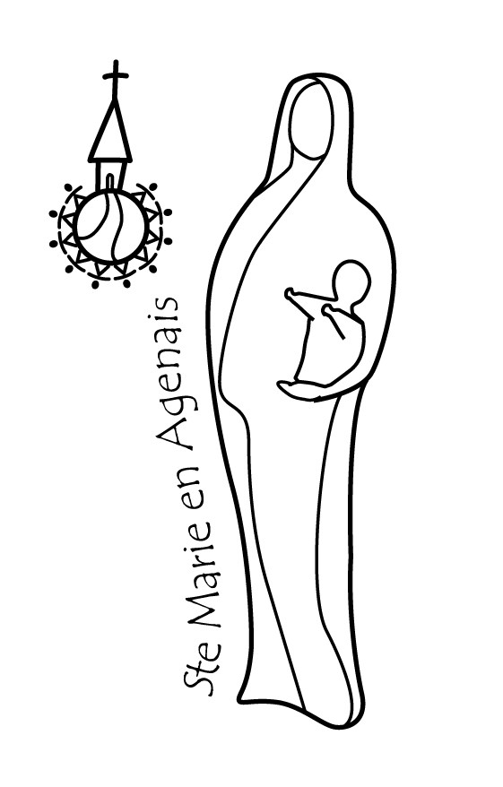 | Paroisse  Presbytère « Mérens » – 47480 PONT du CASSE

du 29 août au 13 septembre 2015
Samedi 29 août  Ste Sabine | 11h00 : PONT du CASSE Baptême Lilian et Raphaël CENUT  18h30 : STE FOY DE JÉRUSALEM messe (Int ).
Dimanche 30 août  22° Dimanche TO | 9h30 : SERRES, messe (Int Agnès d’Halluin)  11h00 : ST JULIEN (Fête patronale), messe (Int Paul BRIQUETEUR)
Lundi 31 août  St Aristide | 9h30 : NÉRAC, Fraternité Sacerdotale Jesus Caritas.
Mardi 1er septembre  St Gilles | 8h45 : FOULAYRONNES, Laudes et messe (Int° )  14h-18h00: Aumônerie Centre Hospitalier Agen St ESPRIT.  17h30 : PONT du CASSE, Prière du chapelet  20h00 : PONT du CASSE, comité des fêtes paroissiales.
Mercredi 2 septembre  Ste Ingrid | 8h45 : PONT du CASSE, Laudes et messe (Int°)  14h-18h00: Aumônerie Centre Hospitalier Agen MONBRAN.
Jeudi3septembGrégoire | 14h-18h00 : Aumônerie C H d'Agen POMPEYRIE, 15h00 messe.
Vendredi 4 septembre  Ste Rosalie | 9h00 : PONT du CASSE, adoration du St Sacrement -confessions.  14h-18h00: C H Départemental CANDÉLIE, 16h30 messe.
Samedi 5 septembre  Ste Raïssa | PONT du CASSE & FOULAYRONNES Forum des Associations  18h30 : MONBRAN, messe (int°)
Dimanche 6 septembre  23° Dimanche TO | 10h30 : ARTIGUES, messe en famille - lancement Pastoral(Fle Rivière  12h00 : PONT du CASSE, Baptême Matthias CAROBBIO
Lundi 7sept Ste Reine | 9h30-18h : St PIERRE de CLAIRAC, Ste Marie de la Garde, EAP
Mardi 8 septembre  Nativité de la Vierge | 8h45 : FOULAYRONNES, Laudes et messe (Int° )  14h-18h00: Aumônerie Centre Hospitalier Agen St ESPRIT.  17h30 : PONT du CASSE, Prière du chapelet
Mercredi 9 septembre  St Alain, St Pierre Clave | 8h45 : PONT du CASSE, Laudes et messe (Int)° puis S.E.M.  14h-18h00: Aumônerie Centre Hospitalier Agen MONBRAN.
Jeudi 10septemSte Inès | 14h-18h00 : Aumônerie C H d'Agen POMPEYRIE, 15h00 messe.
Vendredi 11septembre  St Adelphe | 9h00 : PONT du CASSE, adoration du St Sacrement -confessions.  14h-18h00: C H Départemental CANDÉLIE, 16h30 messe.
Samedi 12 septembre  St Apollinaire | 15h00:LA CROIX BLANCHE,mariage SandrineFORGET-LandryMEILLIER  17h00: LA CROIX BLANCHE, mariage Edith LATASTE-Jean FAIVRE  18h30: LA CROIX BLANCHE, messe
Dimanche 13 septembr  24° Dimanche TO | 9h30 : PONT du CASSE, messe (Int ),  11h00: St MARTIN FOULAYRONNES, messe (Int. )  Baptême Lya & Ambre LE GOFF
Lundi 14 septembre  La Croix Glorieuse | 14h00 : TONNEINS, Frat Chrétien Personnes Malades Handicapées  18h30 : PONT du CASSE, vêpres et messe.
Mardi 15 septembre  N-D des douleurs | 8h45 : FOULAYRONNES, Laudes et messe (Int° )  14h-18h00: Aumônerie Centre Hospitalier Agen St ESPRIT.  17h30 : PONT du CASSE, Prière du chapelet
Pour tout renseignement Tél : 05 53 67 93 32 / 06 79 71 95 70 ph.dhalluin@orange.fr
Blog: paroissesaintemarieenagenais47.over-blog.com

